Gruppe 4 – Prüfen eines Aufsatzes (literarische Charakteristik)

Gruppenmitglieder:_____________________________________________

Aufgabe:
- Bilden Sie Kleingruppen in gleicher Gruppenstärke, sodass jede Gruppe einen Text zur Prüfung bekommt.
- Nutzen Sie das das Tool „Wortliga.de“, um die Texte sprachlich und stilistisch zu verbessern.
- Prüfen Sie dabei, welcher Modus sich zur Prüfung eignet (linke Seite) und welche Fehlerhinweise (Funktionsfelder aus der rechten Liste) bei Ihrer Textsorte besonders zu berücksichtigen sind.
- Füllen Sie das Arbeitsblatt aus und kopieren Sie Ihre überarbeitete Textvariante als Lösung in das Arbeitsblatt.
- Formulieren Sie ein kurzes Fazit zur Nutzbarkeit des Tools bei der Textüberarbeitung.

Ausgangstext:

Kaschnitz „Ein ruhiges Haus“ Aufgabe: „Fertige eine aspektorientierte literarische Charakteristik der Ich-Erzählerin, die gleichzeitig die Protagonistin ist, an und bewerte abschließend ihr Verhalten.“
Streitereien, Toben und Gehen das ist typisches Verhalten von Kindern. Damit kommen viele Eltern nicht zurecht, so dass oftmals Beschwerden von den Unter- und Obermietern nicht zu vermeiden sind.
Die Kurzgeschichte „Ein ruhiges Haus“ wurde 1972 von Marie Luise Kaschnitz veröffentlicht. Die Autorin thematisiert ein roblembehaftes Verhältnis zwischen den Bewohnern eines Blockhauses.
In einem Mehrfamilienhaus hat ein Ehepaar Probleme mit dem Verhalten der Kinder der Ober und Untermieter.Anstatt Verständnis zu zeigen, kontaktierten sie sofort den Hauswirt. Er droht den Familien mit der fristlose Kündigung. Danach ist für das Ehepaar die Situation gelöst, weil es ab jetzt ruhig im Haus ist.
Der Text lässt sich in drei Abschnitte gliedern. Im ersten Abschnitt (Z. 1 – 11) wird die Ausgangssituation und die Probleme beschrieben. Die Reaktion darauf erklärt die Autorin im zweiten Abschnitt (Z. 11 – 15). Am Ende werden die Folgen im dritten Abschnitt (Z. 15 ff.) aufgezählt.
Die Ich-Erzählerin beschreibt die unerträgliche Situation im Haus als „Hölle“ (Z. 2). Sie charakterisiert ihr Verhalten durchgehend indirekt. Ihr Unverständnis für das Verhalten der Kinder drückt sie mit einer gängigen Methode „den Besenstiel gegen den Fußboden und die Decke [zu stoßen]“ (Z. 5 f.) wütend aus. Die Ausreden der Eltern wollen sie und ihr man sich nicht länger gefallen lassen. Erzornt, fast skrupellos dräng sie den Hauswirt zu Kündigungsdrohungen für die anderen Familien (vgl. Z 10 ff.) Ohne jegliches Mitleid gegenüber den Kindern, denen sie den Spaß genommen hat, amüsiert sie sich über die Ruhe, die jetzt im Haus herrscht. Mit Übertreibungen macht sich die Frau über die neuen Erziehungsmaßnahmen ihrer Ober- und Untermieter lustig (vgl. Z 16 ff.) Seitdem die Kinder „zum Schweigen gebracht“ (Z. 15 f.) wurden spielt sie den Eltern provokant ein Interesse an ihren Kindern vor. Die Frau reibt den Eltern den Beschluss des Hauswirt früh förmlich unter die Nase (vgl. Z. 22).
Sie zeigt ein respektloses Verhalten, gegenüber den Eltern. Es ist normal das Kinder mal etwas lauter werden, da müss man den Ober- und Untermieter nicht sofort mit einer fristlosen Kündigung drohen. Zu dem könnten sich die Eltern wahrscheinlich gar keine andere Wohnung leisten. Die Frau sollte ihr Verhalten überdenken. Kaschnitz kritisiert das Unverständnis gegenüber dem Verhalten von kleinen Kindern. Beschwerden der anderen Anwohner können schlimme Folgen haben, die manchmal sogar den Rauswurf führen können. Das alles nur wegen dem lauten Verhalten von Kindern ist unnötig.
Analysetabelle zur Nutzbarkeit der Überarbeitungsfunktionen:
Nr. | Toolinhalt | Fehler-meldung Ausgangs-text | Fehler-meldung Zieltext | sinnvoll, durchgängig zu berück-sichtigen | ggf. zu berück-sichtigen | eher nicht hilfreiche Überarbei-tung
1 | lange Sätze | 5 | 4 |  | X
2 | komplexe Wörter | 2 | 1 |  | X
3 | Passiv | 2 | 1 |  | X
4 | Perfekt | 3 | 2 |  | X
5 | unpersönliche Sprache | 2 | 1 |  | X
6 | Formatierungsfehler
7 | Modalverben | 4 |  |  |  | X
8 | Abkürzungen | 3 |  |  |  | Zitate
9 | Phrasen | 1 | 0 |  | X
10 | Füllwörter | 10 | 9 |  | X
11 | Adjektive | 11 | 9 |  | X
12 | Nominalstil | 5 | 4 |  | X
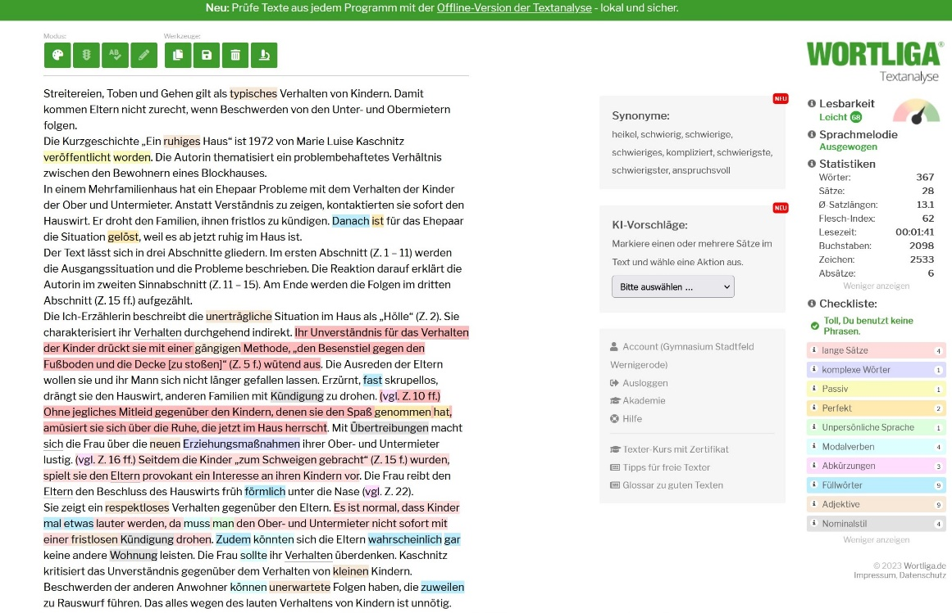
Überarbeitete Textfassung:
Streitereien, Toben und Gehen gilt als typisches Verhalten von Kindern. Damit kommen Eltern nicht zurecht, wenn Beschwerden von den Unter- und Obermietern folgen.
Die Kurzgeschichte „Ein ruhiges Haus“ ist 1972 von Marie Luise Kaschnitz veröffentlicht worden. Die Autorin thematisiert ein problembehaftetes Verhältnis zwischen den Bewohnern eines Blockhauses.
In einem Mehrfamilienhaus hat ein Ehepaar Probleme mit dem Verhalten der Kinder der Ober und Untermieter. Anstatt Verständnis zu zeigen, kontaktierten sie sofort den Hauswirt. Er droht den Familien, ihnen fristlos zu kündigen. Danach ist für das Ehepaar die Situation gelöst, weil es ab jetzt ruhig im Haus ist.
Der Text lässt sich in drei Abschnitte gliedern. Im ersten Abschnitt (Z. 1 – 11) werden die Ausgangssituation und die Probleme beschrieben. Die Reaktion darauf erklärt die Autorin im zweiten Sinnabschnitt (Z. 11 – 15). Am Ende werden die Folgen im dritten Abschnitt (Z. 15 ff.) aufgezählt.
Die Ich-Erzählerin beschreibt die unerträgliche Situation im Haus als „Hölle“ (Z. 2). Sie charakterisiert ihr Verhalten durchgehend indirekt. Ihr Unverständnis für das Verhalten der Kinder drückt sie mit einer gängigen Methode, „den Besenstiel gegen den Fußboden und die Decke [zu stoßen]“ (Z. 5 f.) wütend aus. Die Ausreden der Eltern wollen sie und ihr Mann sich nicht länger gefallen lassen. Erzürnt, fast skrupellos, drängt sie den Hauswirt, anderen Familien mit Kündigung zu drohen. (vgl. Z. 10 ff.) Ohne jegliches Mitleid gegenüber den Kindern, denen sie den Spaß genommen hat, amüsiert sie sich über die Ruhe, die jetzt im Haus herrscht. Mit Übertreibungen macht sich die Frau über die neuen Erziehungsmaßnahmen ihrer Ober- und Untermieter lustig. (vgl. Z. 16 ff.) Seitdem die Kinder „zum Schweigen gebracht“ (Z. 15 f.) wurden, spielt sie den Eltern provokant ein Interesse an ihren Kindern vor. Die Frau reibt den Eltern den Beschluss des Hauswirts früh förmlich unter die Nase (vgl. Z. 22).
Sie zeigt ein respektloses Verhalten gegenüber den Eltern. Es ist normal, dass Kinder mal etwas lauter werden, da muss man den Ober- und Untermieter nicht sofort mit einer fristlosen Kündigung drohen. Zudem könnten sich die Eltern wahrscheinlich gar keine andere Wohnung leisten. Die Frau sollte ihr Verhalten überdenken. Kaschnitz kritisiert das Unverständnis gegenüber dem Verhalten von kleinen Kindern. Beschwerden der anderen Anwohner können unerwartete Folgen haben, die zuweilen zu Rauswurf führen. Das alles wegen des lauten Verhaltens von Kindern ist unnötig.
Beurteilung geeigneter Prüfmodi und Überarbeitungsfunktionen:
einige wenige Tippfehler über RS-Prüfung
wenig hilfreich: Ampelmodus
Einzelprüfung sinnvoll: Bewusstwerden, welche Wirkung z. B. Adjektive
besitzen oder dass zum Zitieren Abkürzungen notwendig bleiben

